EXMº SENHORES VEREADORES DA MESA DIRETORA DA CÂMARA MUNICIPAL DE ARACRUZ-ES.

O vereador José Gomes dos Santos, infra assinado, vereador em pleno exercício de suas funções legislativas, vem mui respeitosamente, requerer a Vossa Excelência, com fundamento no Art. 102, Parágrafo único, combinado com o art. 106, II do Regimento Interno o encaminhamento ao Prefeito Municipal das Indicações ora apresentadas.

INDICAÇÃO Nº 2019

Indico ao Exmo. Sr. Prefeito Municipal que providencie, a Secretaria responsável a Limpeza e Capina das Ruas do Bairro Santa Luzia - Aracruz/ES.

JUSTIFICATIVA

A necessidade da presente indicação vem de encontro a um apelo popular dos moradores do Bairro Santa Luzia; rua São Lourenço (becos) que tem reivindicado a Limpeza e a Capina das Ruas, pois se encontram em total estado de abandono.

As Ruas do Bairro acima citado estão repletas de matos, que já invadiram até as residências, transformando o local em criadouros de bichos peçonhentos, colocando em risco as pessoas que ali residem.

Esperando ter demonstrado a real necessidade da presente indicação, subscrevo-me. Fotos em anexo

Aracruz/ES, 14 de fevereiro 2019.

JOSÉ GOMES DOS SANTOS
Vereador
PRTB

Atenciosamente,

FOTOS

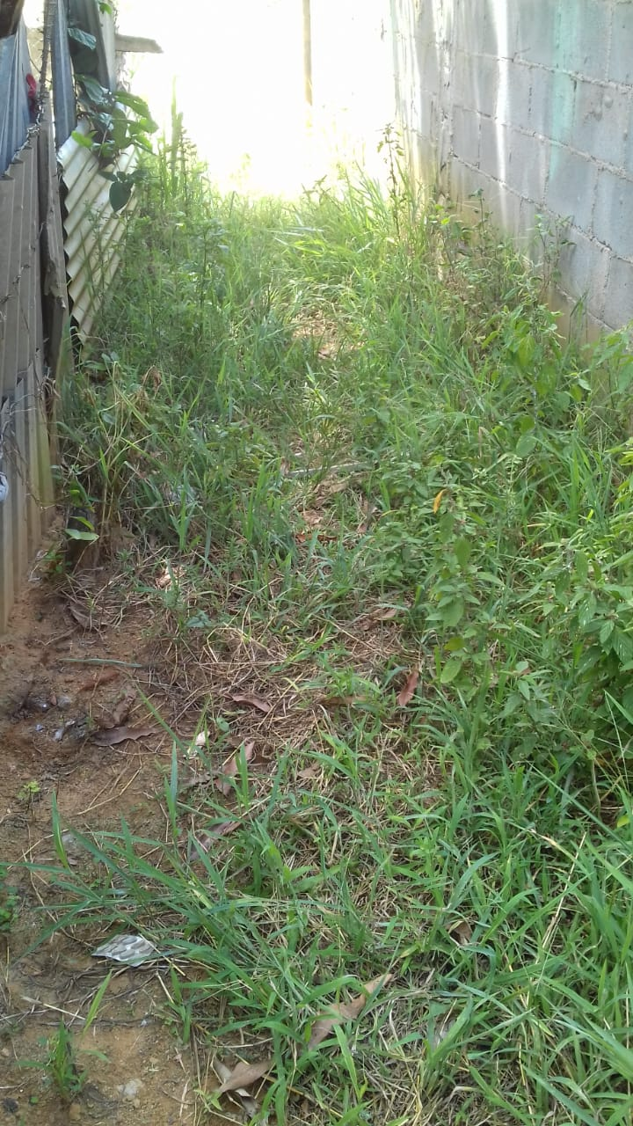
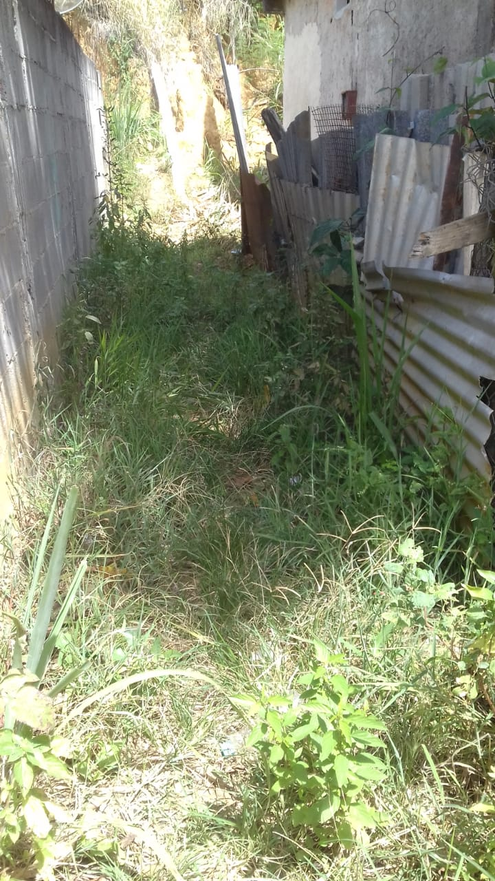

JOSÉ GOMES DOS SANTOS
Vereador
PRTB

